**ҚҰМАШ НҰРҒАЛИЕВ АТЫНДАҒЫ ЖОҒАРҒЫ КОЛЛЕДЖ**

**ВЫСШИЙ КОЛЛЕДЖ ИМЕНИ КУМАША НУРГАЛИЕВА**

**тема: Разработка приложения с инструментами обеспечения информационной безопасности**

выполнили: студенты 3 курса, специальность 1304000 «Вычислительная техника и программное обеспечение» Боровиков Роман Павлович, Маннапов Тимур Айдарович

руководитель: преподаватель спецдисциплин Литвинова Ольга Юрьевна

Усть-Каменогорск, 2023

СОДЕРЖАНИЕ

Введение 3

1.Front-end 4

2. Ddos attack 6

Заключение 8

Список источников 9

# Введение

В век современных технологий информационная безопасность играет важную роль, ведь каждый человек ежедневно обменивается информацией через WhatsApp, электронную почту, Skype и т.д. Это могут быть текстовые сообщения, фото или даже личные данные или важные документы. И тут сразу же появляется вопрос, не попадут ли эти данные к третьим лицам.

Поэтому было разработано приложение, которое поможет протестировать ту или иную систему на устойчивость и безопасность. Проект проводит аудит безопасности практически полностью в автономном режиме, что снижает нагрузку на пользователя. При работе с приложением не требуется специальных знаний, интерфейс доступный и понятный любому пользователю.

При работе над проектом получен опыт самостоятельной разработки приложения, работающего под управлением ОС Microsoft Windows, с использованием таких языков программирования как: Python, JavaScript с подключением библиотек jQuery для JavaScript, для Python - eel, vk_api, Ipinfo, cryptocode, Thereading, subprocess, socket.

Актуальность:

Для данного приложения не нужны сторонние оболочки, ОС, а также виртуальная машина по типу Kali Linux, UPR, VMARE, VirtualBox и прочее. Также софт имеет кроссплатформенность и адаптивность под любые устройства.

ISecurity имеет красивый и удобный UI дизайн, который имеет разные цветовые решения, а то есть white-mode и dark-mode, подходит под любые экраны.

Целью работы являлась разработка web-приложения с инструментами информационной безопасности (ИБ). Данный инструмент проводит аудит безопасности практически полностью в автономном режиме, что снижает нагрузку на пользователя и дает ему больше свободного времени. Инструменты берут приоритет на качественное выполнение работы, нежели на производительность.

Для достижения данной цели должны быть решены следующие задачи:

1. Разработка макета для приложения
2. Разработка основного приложения по макету
3. Верстка страниц (html, css)
4. Подключение функционала к страницам
5. Создание файла для совместной работы web-интерфейсов и интерпретатора
6. Создание логики для приложения
7. Проверка приложения на работоспособность и конвертирование

Программы взаимодействующие с проектом

1. Compressor Andona Click
2. Google fonts
3. VS code
4. FlatICon

Языки программирования, используемые для создания

1. Python
2. JavaScript
3. HTML
4. CSS

## 1.FRONT-END

Фронтенд (англ. frontend) — презентационная часть информационной или программной системы, её пользовательский интерфейс и связанные с ним компоненты; применяется в соотношении с базисной частью системы, её внутренней реализацией, называемой в этом случае бэкендом (англ. backend).

В проекте имеется папка GUI, где находится весь интерфейс проекта.

Index.html (главная страница) – эта страница которая является запускаемой, где начинается вся программа.

А именно базовая страница, в которой описывается проект, его назначение, как с ним работать.

Header – это шапка приложения, которая находится сверху и является обязательной частью почти каждого приложения и сайта. Он выполняет функцию навигации по страницам вход и выход из аккаунта. В нем находятся следующие элементы:

* Бургер меню
* Ссылка на главную страницу
* Ссылка на страницу о нас
* И т.д.
* Кнопка для обратной связи

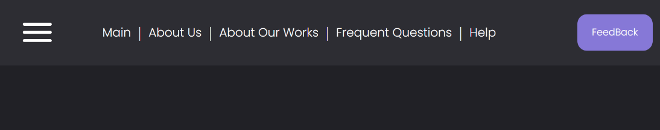

Рисунок 1 - Header

Body – это тело программы, здесь расположена базовая настройка страницы гипертекста и стилей css, которая в дальнейшем применяется ко всем страницам. Именно на этой странице описывается проект, что такое ISecurity и как его использовать.

Используются заголовки второго уровня <h2></h2> с использованием стороннего шрифта и красивым нижним подчеркиванием, так же и с основным текстом были использованы шрифты и выравнивание

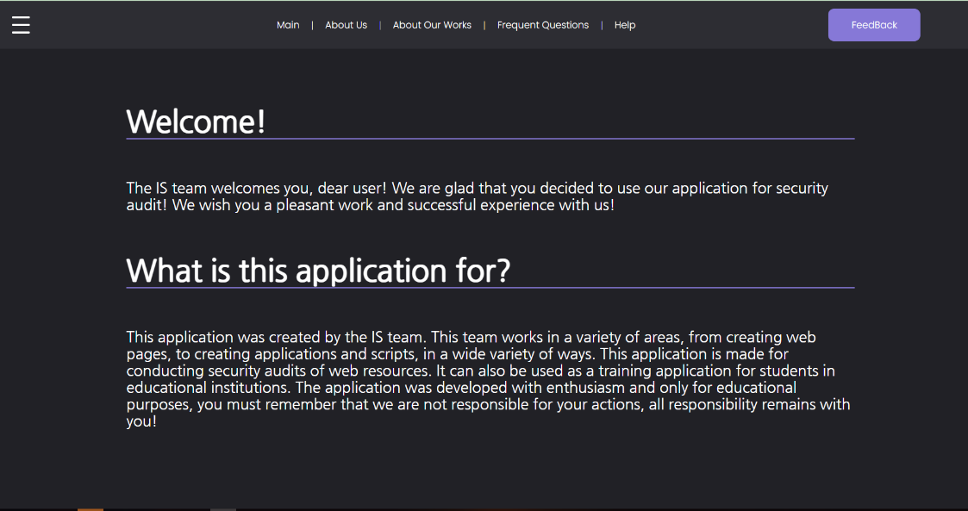

Рисунок 2-Body

Burger-menu – это меню приложения, в котором находятся инструменты ИБ для чего в принципе и был написан этот софт. Для того, чтобы в него зайти нужно просто нажать на три линии, и оно выдвинется, чтобы закрыть его, надо нажать на крестик.

* Заголовок <h1>ISecurity</h1>;
* DDOS-Attack;
* IP information;
* Port Scanning;
* Get Virus;
* Shut-Down.

Переключатель тем Switch Theme, дает возможность менять тему проекта со светлой на темную с красивыми и удобными цветовыми решениями.

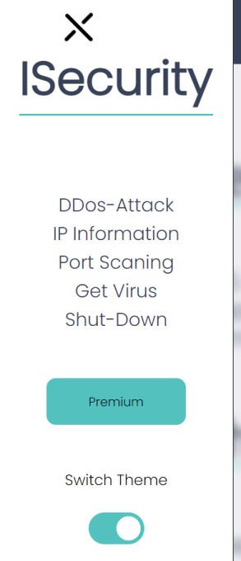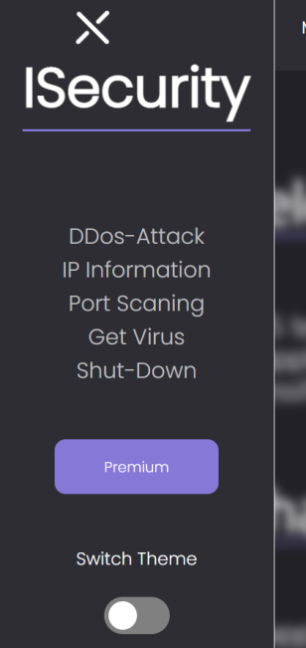При открытом burger-menu на весь контент применяется блюр-эффект для того, чтобы пользователю было комфортнее пользоваться приложением.

Рисунок 3- Burger Menu

Светлая и темная тема созданы для того, чтобы у пользователя был выбор. Темы применяются к каждой странице проекта.

Hover эффекты – это эффекты при наведении на какой либо элемент, при котором он может меняться.

В нашем случае он применяется ко всем ссылкам и кнопкам:

Ссылки в шапке имеют просто серый цвет, но при наведении курсора на них появляются фиолетовые линии сверху и снизу с определенным интервалом





Рисунок 4 - Hover эффекты у шапки

Кнопка FeedBack имеет свойство изменяться при наведении. У нее добавляется бордер белого цвета.

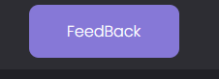 

Рисунок 5 - Hover эффекты у кнопок

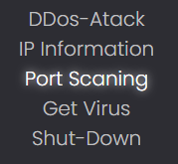Ссылки в списке меню имеют просто серый цвет, но при наведении меняются на белый и появляется тень

Рисунок 6 - Hover эффекты у UL menu

Страницы с инструментами – это основные страницы для чего и был создан данный проект они выполняют обрабатывающие функции того или иного инструмента, который имеет красивый дизайн и также смену темы

## 2. DDOS ATTACK

Вся информация находится в карточке, которая была заготовлена заранее с внутренними и внешними отступами, использовался шрифт Poppins, два поля с Label и принадлежащим им 2 поля input, так же есть кнопка try, но в данный момент она скрыта, так как на данной форме есть обработка полей.

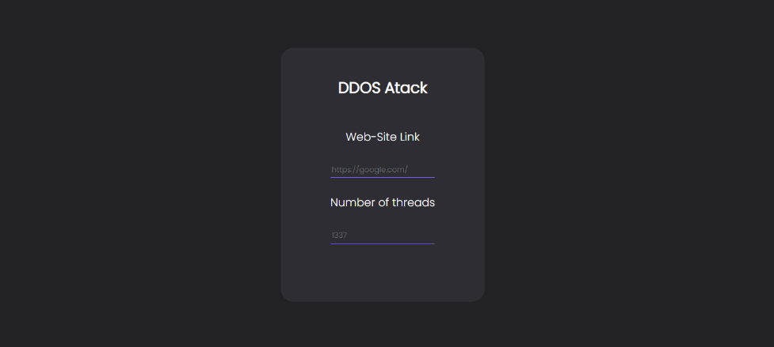Для того, чтобы не запустить программу неправильно, если пользователь введет неправильные данные, то ему выведется ошибка, так же и с другими

Рисунок 7-DDOS – атака

Рисунок 8 - Страница Get Virus

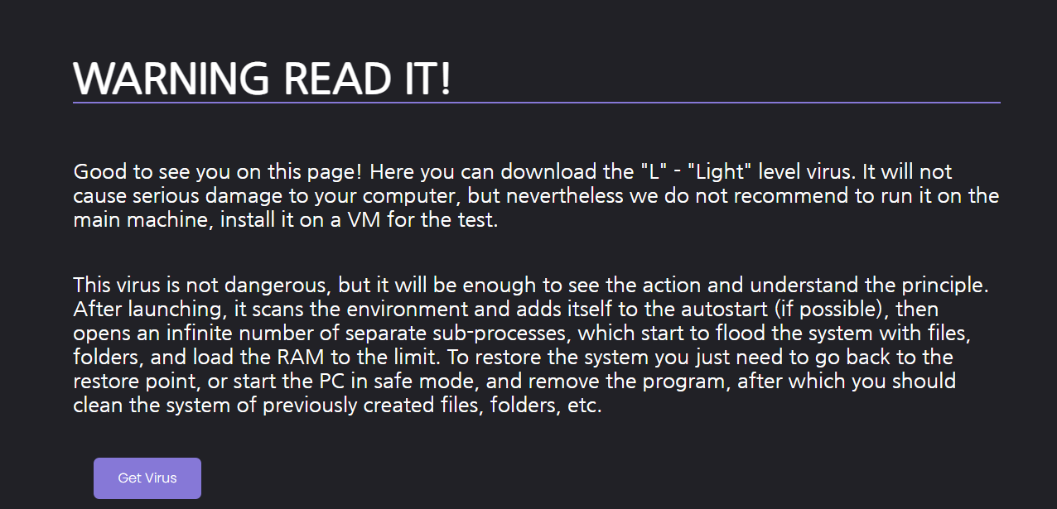Страница Get Virus – страница для скачивания вируса за основу была взята основная страница и стили в ней описываются, что делает данный вирус и как выключить его, также есть ссылка для скачивания этого вируса

Shut Down – страница, которая получает доступ к компьютеру по ip-адресу. И выключает его, также есть форма снизу от основной, которая может выключать множество компьютеров

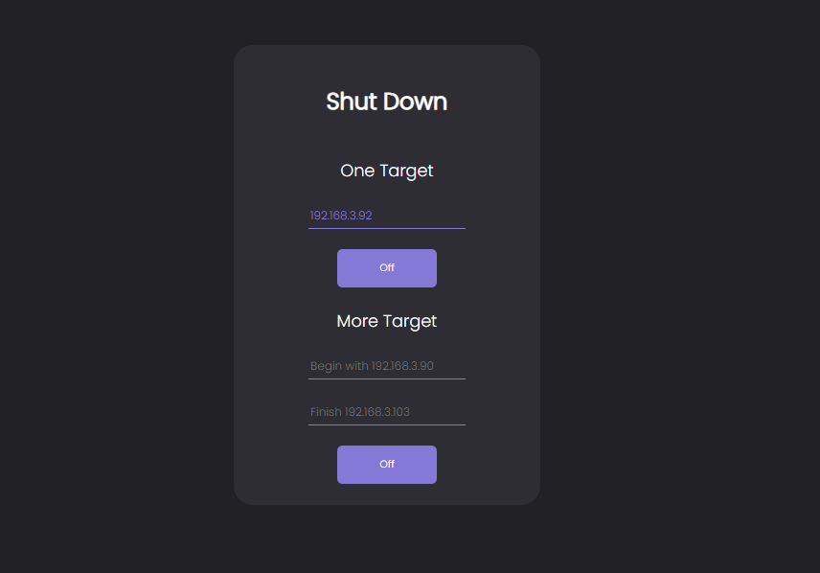Рисунок 9 - Страница ShutDown

# ЗАКЛЮЧЕНИЕ

При выполнении работы были освоены основные принципы разработки алгоритмов и программ, методы отладки и решения задач на ЭВМ в различных режимах. Так же были разобраны основы системного программирования и объектно-ориентированного подхода к программированию.

В процессе решения поставленных задач использовались прикладные системы программирования и необходимые методы решения заданий.

Инструментальной средой разработки программ стала MS Visual Studio Code.

В век информационных технологий должна и обязана развитая информационная безопасность, но зачастую ее почти что нет, так как даже у таких крупных web-гигантов facebook, whatsapp, ВКонтакте, mail.ru очень часто происходит утечка данных, вывод из строя всего проекта.

Поэтому данный софт и был разработан, чтобы в первую очередь просканировать все и проверить сайт на стрессоустойчивость различными методами и далее пытаться их устранить, что и получилось.

В проекте решена проблема почти всех начинающих разработчиков.

Так как ни для кого не секрет, что для обычной проверки сайта нужно заплатить очень большую сумму денег, чтобы убедиться в корректной работе, но не факт, что все пройдет правильно, также чтобы пользоваться «настоящими» инструментами нужно, как минимум установить другую операционную систему, которую не так легко установить и, помимо того, вы наверное, не сможете ей просто пользоваться или установить что-либо, не говоря об инструментах.

Приложение ISecurity задумано, как самый удобный и эффективный вариант, потому что, кроме скачивания ничего не нужно устанавливать, у него удобный, легкий и красивый интерфейс и оно бесплатное

При создании приложения закреплен навык работы с web-интерфейсами и каскадными стилями таблиц CSS, работать с различными блоками и тегами в css. Просто верстать страницы и подгонять по макету, а также сделать его адаптивным, чтобы софт был читаем на разных экранах и типов устройств. Пока данное приложение выступает в виде demo – версии, но работа над ним будет продолжена.

# Список источников

1. <https://pythonworld.ru/>
2. <https://jquery.com/>
3. <https://www.flaticon.com/ru/>
4. <https://code.mu/>
5. <https://learn.javascript.ru/>
6. https://github.com/python-eel/Eel